Leonard Kleinrock: "Yo envié el primer mensaje por Internet y apenas le di importancia"

Hace 50 años, el investigador mandó el paquete de datos inicial de una Red en la que ahora ve un lado "oscuro"

El profesor Leonard Kleinrock junto a un procesador de mensajes en la habitación donde nació Internet, en la Universidad de California en Los Ángeles en una imagen de 2011.
REUTERS

JORDI PÉREZ COLOMÉ
Milán - 29 - OCT - 2019 - 08:33 - 29 - OCT - 2019 - 08:47 CET
"No teníamos ni una cámara para grabarlo", recuerda Leonard Kleinrock del día en que mandó el primer paquete de datos por Internet. "Estaba en una sala anodina en la eUniversidad de California en Los Angeles (UCLA), ya de noche, y pretendía entrar a otro ordenador 600 kilómetros al norte, en el Stanford Research Institute. Tenía que escribir "log in". Para confirmar que iba bien, hablaba por teléfono con su compañero. "He escrito la 'L', ¿ha llegado?" Aquel mensaje se colgó a la tercera letra: solo llegó "Lo".

De aquel hito quedó solo una anotación en bolígrafo en un diario de trabajo
El problema lo tenía el software en Stanford. Lo arreglaron y pudo enviarse al cabo de un rato. De aquel hito quedó solo una anotación en bolígrafo en un diario de trabajo: "22.30. Hablado con Stanford. De servidor a servidor". A nadie se le ocurrió dejar mayor constancia.
Este martes 29 de octubre se cumplen 50 años de aquel día, del inicio de una nueva era. Pero para los investigadores fue solo un día más en la oficina. "Mandé aquel primer mensaje por Internet pero fue como cualquier otro día, apenas le di importancia. Estábamos intentando resolver un problema complejo. No estaba claro si iba a salir bien. Sabíamos que podría tener impacto, pero en aquel momento no lo tuvo. No fue un gran asunto. Lo que nos animaba era el desafió de ingeniería, la excitación de hacer algo nuevo. La recompensa no era monetaria obviamente, sino resolver un problema y crear algo que otro usara", explica Kleinrock a EL PAÍS en una conversación en el marco de las jornadas Onlife celebradas en Milán a principios de octubre.
Kleinrock tiene hoy 85 años y apenas ha perdido vivacidad y ganas de analizar y mejorar su descubrimiento. Como otros pioneros de Internet y de la web, hoy está más centrado en dejar un legado más sólido y esperanzador que en el reconocimiento de su labor original. En una entrevista con EL PAÍS en 1999, Kleinrock decía que Internet estaba "en la Edad de Piedra". Hoy dice que ya ha pasado por "su etapa juvenil en los últimos 15 años y ahora está en su primera edad adulta y se observa un comportamiento oscuro", dice.
El pecado original de Internet fue la ingenuidad de los pioneros. La Internet original era un lugar de encuentro de investigadores. Era obvio que aquello iba a explotar: "Estaba claro que iba a estar en cada casa, pero no supe ver, ni yo ni nadie, la poderosa parte de comunidad [las redes sociales] y su impacto en cada uno de los aspectos de la sociedad. No fue hasta que el correo electrónico inundó la red en 1972 que me di cuenta del poder que tendría Internet al permitir la interacción entre gente", dice.
Aun menos supo intuir que se usaría la Red para el mal: mandar spam, suplantar la personalidad, robar datos, y la llegada de los discursos de odio o noticias falsas. Es probable que más atención inicial no hubiera evitado estos problemas, pero los habría mitigado. "No necesitábamos seguridad ni privacidad. Nadie la necesitaba. Había algo incluido en la tecnología inicial llamado interfaz de línea privada que estaba cifrado. Pero nadie lo usaba porque no lo requería. Así que no se desarrolló", explica.
“¿Cuál fue el primer uso ilegal de Internet? Lo cometí yo en 1973”
Los pioneros de Internet vivían en una red para miembros selectos cuyo uso estaba limitado a fines científicos. "¿Cuál fue el primer uso ilegal de Internet? Lo cometí yo en 1973", explica. Kleinrock había ido a una conferencia en la Universidad de Sussex (Reino Unido). Al volver a Los Ángeles se dio cuenta de que se había dejado la maquinilla de afeitar. "Y la quería de vuelta. Era por la tarde en Los Ángeles, las 3 de la mañana en Londres, y pensé: ¿quién estará despierto a esta hora? Seguro que mi buen amigo Larry Roberts [otro de los padres de Internet]", dice. Entró en un programa desde su habitación y tecleó "where Roberts" [donde Roberts]. "Lo que hacía este programa era preguntar a otros ordenadores, a todos en aquel momento, y miraba quién estaba en sesión en cada máquina. Esperé tres minutos y apareció Roberts, abrí un chat y le pedí que me trajera mi maquinilla al día siguiente. Este fue un uso personal, no científico. Así que en cierto sentido fue el primer acto ilegal", explica.
Esa ingenuidad sobre el concepto de maldad en Internet es algo que dejó a estos investigadores sorprendidos cuando vieron el primer mensaje de spam el 12 de abril de 1994. Era sobre la lotería de green cards, los permisos de residencia permanente en Estados Unidos. El asunto del correo electrónico sugería que era el último sorteo y animaba a los receptores a responder para pedir más información. De ahí a exigirles algo de dinero a cambio de nada, solo había un paso.
Cuando Kleinrock vio aquellos mensajes falsos en 1994 se sorprendió. El único modo de remediarlo era relanzar Internet, que requería desconectar todos los equipos y volver a empezar. Ya era demasiado tarde. Como ahora. "A las grandes compañías tampoco les importa. Explotan la falta de privacidad. La compañía que no hacía el mal, ¿te acuerdas?", dice en referencia a Google, cuyo lema inicial era "No seas malo". "Pero la gente se corrompe con mucha facilidad", añade Kleinrock.
Internet es frágil. Sus fundamentos están construidos sobre columnas enclenques, que requieren de parches y andamios.
Internet es frágil. Sus fundamentos están construidos sobre columnas enclenques, que requieren de parches y andamios. "Déjame que te cuente el motivo", dice Kleinrock. "Los programadores son una mala raza. ¿Por qué? Prueban algo de código, no funciona. Prueban con cambiar algo, no funciona. Prueban algo distinto, ¡funciona, ya está! Pero yo, como teórico, matemático, tengo que analizarlo y evaluarlo, ¿cuál es su rendimiento, funciona bien? ¿Qué límites tiene? Los desarrolladores no piensan así. Solo quieren que funcione y cuando lo hace, lo lanzan", explica. Para un sistema operativo o una app es importante ser los primeros en el mercado, no los más perfectos en seguridad o privacidad. Para eso ya están las actualizaciones posteriores. Hay mucho dinero en juego para quien llega primero.
Pero mientras llegan las actualizaciones, los malos encuentran montones de agujeros. Así se ha hecho Internet, añadiendo pisos encima de fundamentos a medio hacer, que se iban reparando, mientras más y más pisos se colocaban encima. Los agujeros que quedan y se van creando son enormes.
En este 50º aniversario, Kleinrock ha organizado una jornada de celebración en su universidad, la UCLA. No será un evento nostálgico, dice. Pero ya es consciente de que habrá mucho lamento. Por eso para el final ha dejado al excampeón mundial de ajedrez Gari Kasparov, que tiene una visión optimista de la tecnología. Es la conclusión de Kleinrock: Internet tiene muchos agujeros, pero "mirándolo en conjunto, es algo maravilloso", dice.
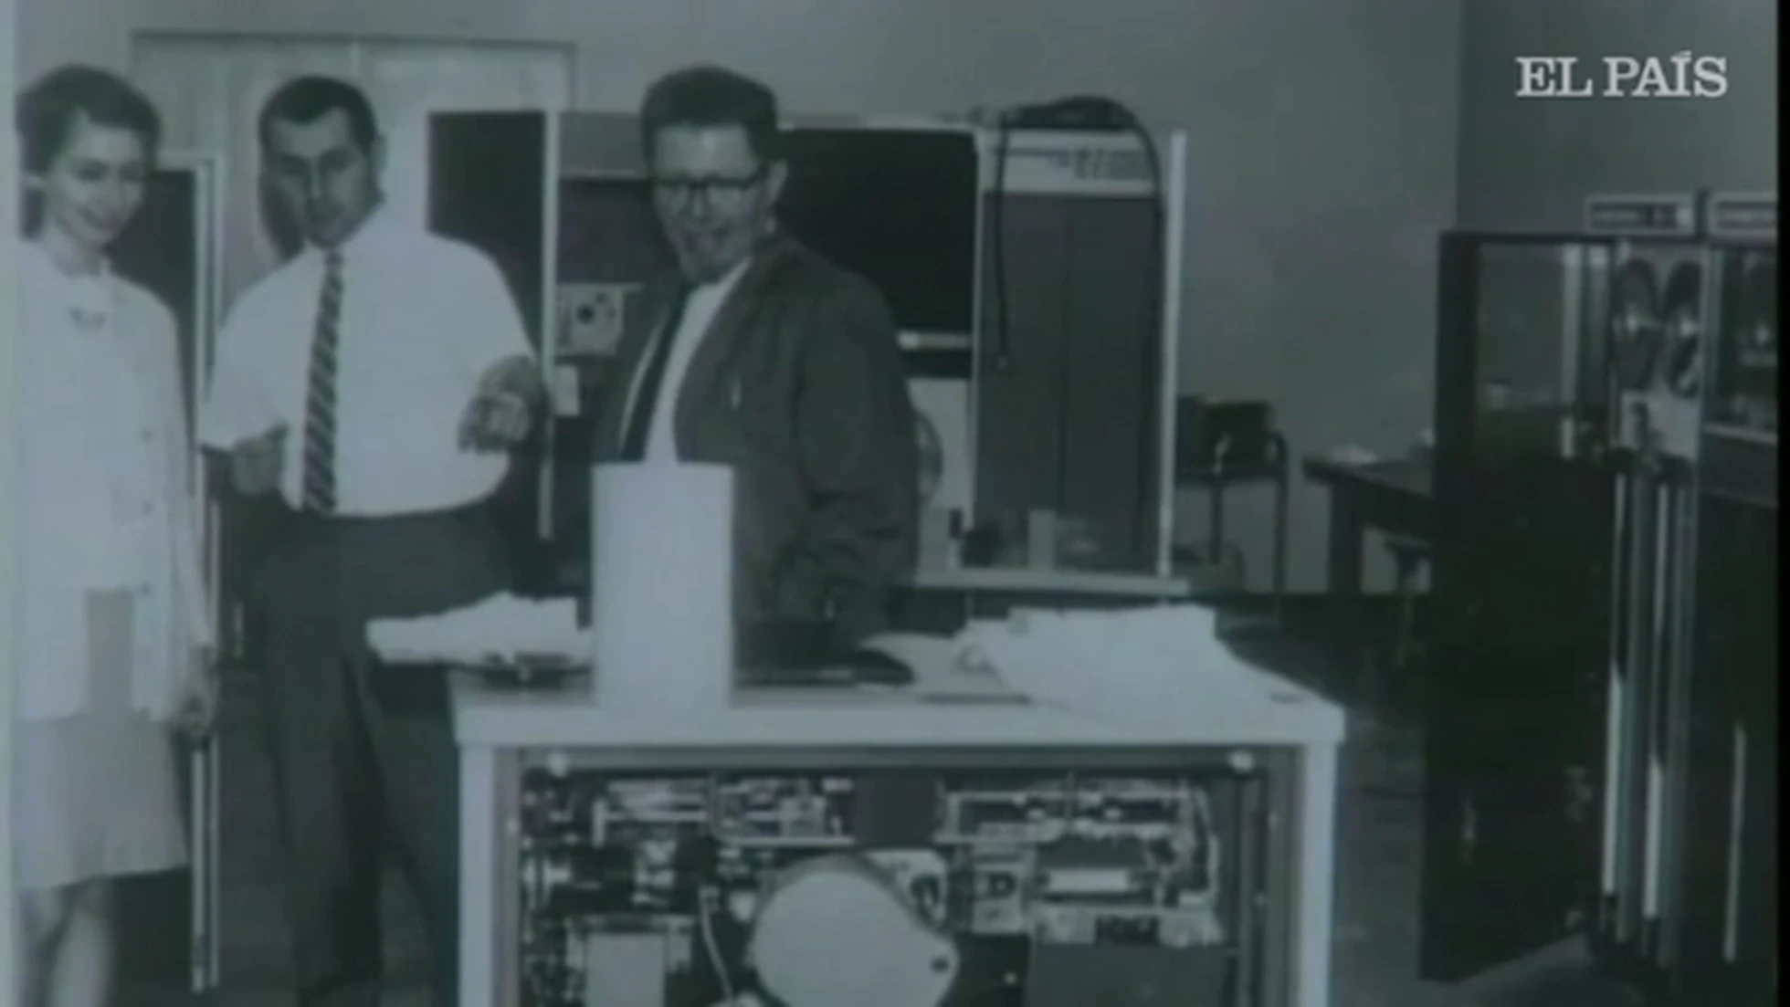
Vídeo: Internet cumple este martes medio siglo de vida.
Foto: ATLAS | Vídeo: ATLAS

SOBRE LA FIRMA

Jordi Pérez Colomé
Es reportero de Tecnología, preocupado por las consecuencias sociales que provoca internet. Escribe cada semana una newsletter sobre los jaleos que provocan estos cambios. Fue premio José Manuel Porquet 2012 e iRedes Letras Enredadas 2014. Ha dado y da clases en cinco universidades españolas. Entre otros estudios, es filólogo italiano.

